Manual de identidad

Introducción

Roommatch es una aplicación diseñada para conectar a estudiantes universitarios foráneos con propietarios que desean arrendar habitaciones, apartamentos o apartaestudios. La plataforma facilita la búsqueda y el contacto entre ambas partes, ofreciendo una experiencia simple, segura y eficiente.

Misión y Visión

* Misión: Facilitar el acceso a viviendas temporales para estudiantes universitarios foráneos mediante una plataforma intuitiva y segura.
* Visión: Ser la plataforma líder en el mercado de arrendamientos para estudiantes, reconocida por su confiabilidad, accesibilidad y facilidad de uso.

Valores

* Confianza: Priorizar la seguridad y fiabilidad en cada interacción dentro de la plataforma.
* Inclusión: Garantizar que todos los estudiantes, sin importar su origen, encuentren opciones adecuadas a sus necesidades. De la misma manera estamos comprometidos a hacer de roommatch un entorno accesible y usable para todos los usuarios, siguiendo principios de equidad.
* Innovación: Utilizar la tecnología para mejorar continuamente la experiencia del usuario.
* Simplicidad: Ofrecer una interfaz intuitiva y fácil de usar, eliminando barreras tecnológicas.

Logotipo

El logotipo de Roommatch es la palabra "roommatch" escrita en una tipografía que simula nudos de cuerda, diseñada para transmitir una sensación hogareña, acogedora y de confianza. Este diseño refleja encontrar un lugar seguro y acogedor, fundamental para los estudiantes que buscan un nuevo hogar mientras completan su estudio y están apartados de lo que resulta más familiar en cada caso.

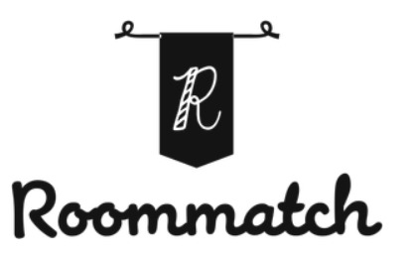

Espacio de protección: El logotipo debe tener un espacio libre alrededor equivalente a la altura de la letra "R" del logotipo para evitar interferencias visuales.

Paleta de Colores

La paleta de colores de Roommatch es en tonos azulados y verdes, reflejando asi tranquilidad, profesionalismo y confianza. Estos colores deben ser utilizados de manera consistente en todas las plataformas y materiales de comunicación.

* #aae2e2 (Primario)
* #98d0d0 (Secundario)
* #86bdbd (Complementario 1)
* #74abab (Complementario 2)
* #629898 (Complementario 3)

Aplicaciones de color:

* Fondos: Usar los colores 1 y 2 como colores de fondo en interfaces y materiales impresos.
* Botones y enlaces: Usar el color 3 para botones de acción principal y el color 4 para enlaces.
* Tipografía: El color 5 se utilizará para textos importantes o destacados.

Tipografía

La tipografía debe ser clara y moderna, alineada con la identidad de Roommatch por eso escogimos la tipografía poppins para darle un tono moderno, compatible con lectores de pantalla pero que también transmitiera ese sentimiento acogedor y tranquilo que queremos darle a los usuarios de nuestra plataforma, junto con la promesa de que nuestros servicios encontraran su nueva residencia.

* Fuente Principal: Poppins
* Peso: Usar variantes regulares para textos generales y negritas para títulos y encabezados.

Uso de la tipografía:

* Títulos: Tamaño grande y en negrita, utilizando color #FFFFFF.
* Cuerpo de texto: Tamaño mediano, en #aae2e2.
* Enlaces y botones: Tamaño pequeño a mediano en color #aae2e2.

Iconografía y Estilo Gráfico

Los íconos utilizados en Roommatch deben ser simples, lineales y en sintonía con la paleta de colores. Los gráficos deben seguir un estilo minimalista y funcional.

Aplicaciones de Marca

* Plataforma Web: Utilizar la paleta de colores y tipografía definida para la interfaz de usuario. Hay que asegurar que los botones, enlaces y textos sean accesibles y legibles.
* Material Publicitario: Los folletos, tarjetas de presentación y banners tanto físicos como virtuales deben seguir las directrices de color y tipografía, garantizando coherencia visual.
* Redes Sociales: Mantener la identidad visual en todas las publicaciones, utilizando el logotipo y los colores corporativos.

Tonalidad y Estilo de Comunicación

Roommatch debe comunicarse de manera amigable, accesible y profesional. Evitar jergas y términos técnicos complejos, enfocándose en un lenguaje claro y directo.

Historias de Usuario

Las historias de usuario en Roommatch están basadas en las necesidades reales de los usuarios. Las necesidades se identificaron mediante entrevistas a estudiantes foráneos e internacionales de diferentes carreras de la universidad. Este enfoque asegura que la plataforma esté alineada con las expectativas y desafíos específicos de su público objetivo.

Ejemplos de Aplicación

Pantallas de la App

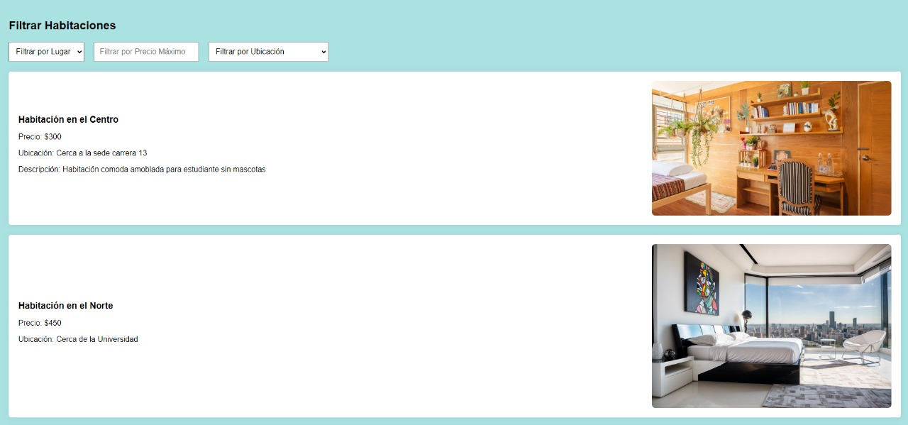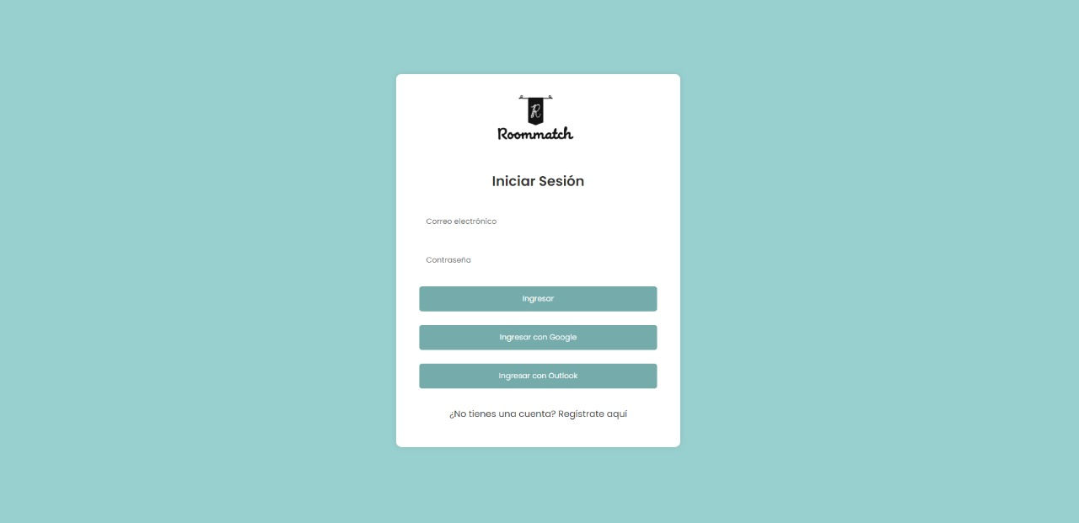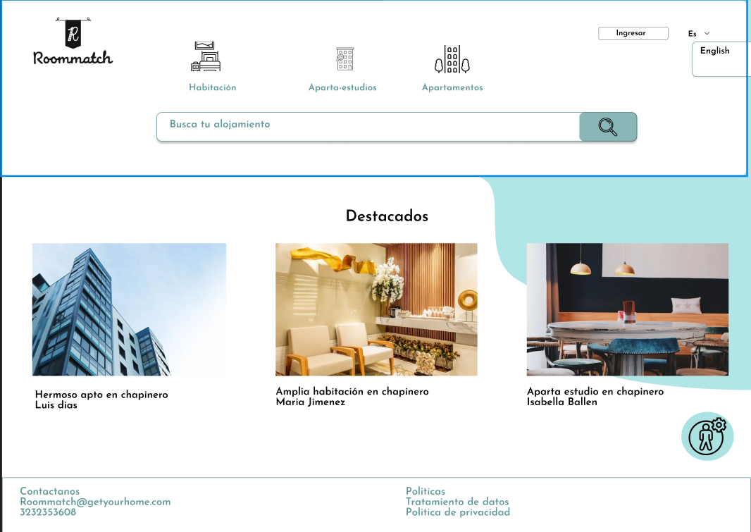

Uso Incorrecto

* No cambiar los colores del logotipo.
* No distorsionar o estirar el logotipo.
* No utilizar fuentes no aprobadas.
* No utilizar los colores designados.
* No realizar espacios no compatibles con lectores de pantalla o modo alto contraste.